МИНИСТЕРСТВО НАУКИ И ВЫСШЕГО ОБРАЗОВАНИЯ РОССИЙСКОЙ ФЕДЕРАЦИИ
Федеральное государственное автономное образовательное учреждение высшего профессионального образования
НАЦИОНАЛЬНЫЙ ИССЛЕДОВАТЕЛЬСКИЙ ТОМСКИЙ ПОЛИТЕХНИЧЕСКИЙ УНИВЕРСИТЕТ

Инженерная школа информационных технологий и робототехники
Направление 15.03.06 «Мехатроника и робототехника»
Отделение автоматизации и робототехники

Знакомство с лабораторной базой. Изучение и настройка GPIO.
Применение библиотеки CMSIS при программировании
микроконтроллеров

Отчет по Лабораторной работе № 1
по дисциплине «Микропроцессоры и микроконтроллеры»
Вариант 22

Выполнил:  студент группы 8ЕМ51 |  |  | Степанов А.С.
 | ^{Подпись} | ^{Дата} | ^{Фамилия И.О.}
Проверил:  Старший преподаватель (ОАР, ИШИТР) |  |  | Поберезкин Н.И.
_{Должность} | _{Подпись} | _{Дата} | _{Фамилия И.О.}

Содержание
Цель работы 3
Приведённое задание по варианту 3
Описание хода выполнения задания 3
Принципиальная схема подключения 4
Блок-схема алгоритма работы программы 5
Registers 6
Define 9
CMSIS 14
Графики внешних воздействий 18
Вывод 19

Цель работы

Приобрести навыки взаимодействия с программной средой Visual Studio Code. Реализовать программный код на STM32 используя прямое обращение к памяти, собственные макросы и CMSIS.

Приведённое задание по варианту

Вариант 2

Собрать схему с включением 6-и светодиодов и 2-х кнопок. Первая кнопка задаёт количество одновременно включаемых светодиодов. Каждое нажатие второй кнопки включает следующее заданное количество светодиодов. Нажатие на вторую кнопку, после включения всех светодиодов, выключает их и процесс начинается сначала. В том случае, если первой кнопкой было задано одновременное включение 6-ти светодиодов, вторая кнопка просто включает все светодиоды и выключает их.

Описание хода выполнения задания

1) создать среду для выполнения программы;
2) составить блок-схему алгоритма работы программы;
3) изучить и обратиться непосредственно к reference manual RM0008 для stmf103c8t6;
4) написать код, используя регистры;
5) написать код, используя #define;
6) написать код, используя CMSIS;
7) построить графики в MCUViewer, отображающие работу программного кода;
8) сделать развёрнутый вывод по проделанной работе.

Принципиальная схема подключения

Принципиальная схема подключения приведена в Приложении А.

Блок-схема алгоритма работы программы

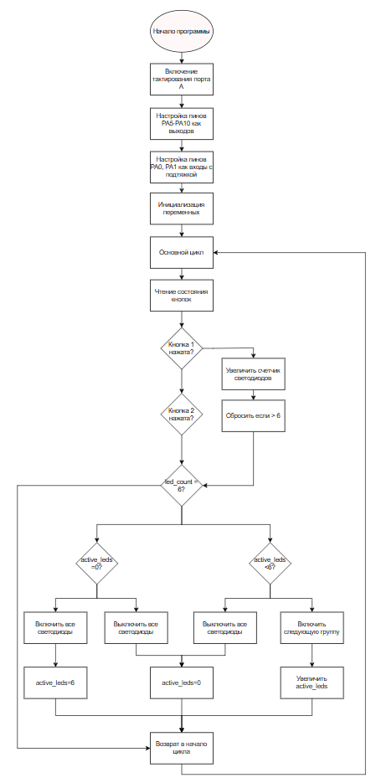

Рисунок 1 – Блок-схема алгоритма работы программы

Registers

#include <stdint.h>

uint8_t flag;
// Переменные
int led_count = 1; // сколько включается одновременно (1..6)
int current_position = 0; // текущая позиция для следующей группы
uint8_t prev_btn1 = 1; // предыдущее состояние кнопок
uint8_t prev_btn2 = 1;

// Массив состояний ламп (0-выкл, 1-вкл)
uint8_t leds_state[6] = {0, 0, 0, 0, 0, 0};

void update_physical_leds(void) {
// Синхронизируем физическое состояние с логическим
for (int i = 0; i < 6; i++) {
if (leds_state[i]) {
*(uint32_t*)(0x40010810) = (1UL << (5 + i)); // Включить лампу i
} else {
*(uint32_t*)(0x40010814) = (1UL << (5 + i)); // Выключить лампу i
}
}
}

void add_led_group(void) {
// ВЫКЛЮЧАЕМ все лампы перед добавлением новой группы
for (int i = 0; i < 6; i++) {
leds_state[i] = 0;
}

// ВКЛЮЧАЕМ новую группу из led_count ламп, начиная с current_position
for (int i = 0; i < led_count; i++) {
int led_index = (current_position + i) % 6;
leds_state[led_index] = 1; // Включаем лампу
}

// Обновляем позицию для следующей группы
current_position = (current_position + led_count) % 6;
}
int main(void) {
// Включаем тактирование порта A
*(uint32_t*)(0x40021000 + 0x18) |= (1UL << 2UL); // IOPAEN = 1

// Настраиваем пины PA5–PA10 как выходы push-pull 2MHz
// MODE=10 (2 MHz), CNF=00 (push-pull) → 0x2
// PA5–PA7 находятся в CRL, PA8–PA10 — в CRH
// CRL: PA5, PA6, PA7
// Очистка всей конфигурации для конкретных пинов
*(uint32_t*)(0x40010800 + 0x00) &= ~((0x3UL << (20UL)) |
(0x3UL << (22UL)) |
(0x3UL << (24UL)) |
(0x3UL << (26UL)) |
(0x3UL << (28UL)) |
(0x3UL << (30UL)));

//Устанавливаем частоту PA5, PA6, PA7
*(uint32_t*)(0x40010800) |= ((0x2UL << (20UL)) |
(0x2UL << (24UL)) |
(0x2UL << (28UL)));

// CRH: PA8, PA9, PA10
*(uint32_t*)(0x40010804) &= ~((0x3UL << (0UL)) |
(0x3UL << (2UL)) |
(0x3UL << (4UL)) |
(0x3UL << (6UL)) |
(0x3UL << (8UL)) |
(0x3UL << (10UL))) ;

//Устанавливаем частоту 2 МГц
*(uint32_t*)(0x40010804) |= ((0x2UL << (0UL)) |
(0x2UL << (4UL)) |
(0x2UL << (8UL)));

//Настраиваем кнопки PA0, PA1 как входы с подтяжкой вверх
*(uint32_t*)(0x40010800) &= ~((0x3UL << (0UL)) |
(0x3UL << (2UL)) |
(0x3UL << (4UL)) |
(0x3UL << (6UL)));

*(uint32_t*)(0x40010800) |= ((0x2UL << (2UL)) |
(0x2UL << (6UL))); // CNF=10, MODE=00

*(uint32_t*)(0x4001080C) |= ((0x1UL << 0UL) | (0x1UL << 1UL)); // подтяжка
//Подаём питание на при нажатии

while (1) {
uint8_t btn1 = (*(uint32_t*)(0x40010808) & (1UL << 0)) ? 1 : 0;
uint8_t btn2 = (*(uint32_t*)(0x40010808) & (1UL << 1)) ? 1 : 0;

// Кнопка 1: ТОЛЬКО задаёт количество одновременно включаемых светодиодов
if (prev_btn1 == 1 && btn1 == 0) {
led_count++;
if (led_count > 6) led_count = 1;
// Только меняем значение, не меняем состояние ламп
}
prev_btn1 = btn1;

// Кнопка 2: добавляет следующую группу светодиодов
if (prev_btn2 == 1 && btn2 == 0) {
if (led_count == 6) {
flag = 1;
// если выбрано 6 — просто включаем/выключаем все
int all_on = 1;
for (int i = 0; i < 6; i++) {
if (!leds_state[i]) {
all_on = 0;
break;
}
}

if (all_on) {
// Выключаем все
for (int i = 0; i < 6; i++) {
leds_state[i] = 0;
}
current_position = 0;
} else {
// Включаем все
for (int i = 0; i < 6; i++) {
leds_state[i] = 1;
}
}
} else {
flag = 0;
// Добавляем новую группу ламп (старые выключаются автоматически)
add_led_group();
}

// Обновляем физические светодиоды
update_physical_leds();
}
prev_btn2 = btn2;

// Задержка для антидребезга
for(uint32_t i = 0; i < 100000; i++);
}
}

Define
1) Main.c
#include "Init.h"
#include "Init.c"

uint8_t flag;
// Переменные
int led_count = 1; // сколько включается одновременно (1..6)
int current_position = 0; // текущая позиция для следующей группы
uint8_t prev_btn1 = 1; // предыдущее состояние кнопок
uint8_t prev_btn2 = 1;

// Массив состояний ламп (0-выкл, 1-вкл)
uint8_t leds_state[6] = {0, 0, 0, 0, 0, 0};

void update_physical_leds(void) {
// Синхронизируем физическое состояние с логическим
for (int i = 0; i < 6; i++) {
if (leds_state[i]) {
GPIO_PORT_A_BSRR = (1UL << (5 + i)); // Включить лампу i
} else {
GPIO_PORT_A_BRR = (1UL << (5 + i)); // Выключить лампу i
}
}
}

void add_led_group(void) {
// ВЫКЛЮЧАЕМ все лампы перед добавлением новой группы
for (int i = 0; i < 6; i++) {
leds_state[i] = 0;
}

// ВКЛЮЧАЕМ новую группу из led_count ламп, начиная с current_position
for (int i = 0; i < led_count; i++) {
int led_index = (current_position + i) % 6;
leds_state[led_index] = 1; // Включаем лампу
}

// Обновляем позицию для следующей группы
current_position = (current_position + led_count) % 6;
}

int main(void) {
GPIO_Ini();

while (1) {
uint8_t btn1 = (GPIO_PORT_A_IDR & (1UL << 0)) ? 1 : 0;
uint8_t btn2 = (GPIO_PORT_A_IDR & (1UL << 1)) ? 1 : 0;

// Кнопка 1: ТОЛЬКО задаёт количество одновременно включаемых светодиодов
if (prev_btn1 == 1 && btn1 == 0) {
led_count++;
if (led_count > 6) led_count = 1;
// Только меняем значение, не меняем состояние ламп
}
prev_btn1 = btn1;

// Кнопка 2: добавляет следующую группу светодиодов
if (prev_btn2 == 1 && btn2 == 0) {
if (led_count == 6) {
flag = 1;
// если выбрано 6 — просто включаем/выключаем все
int all_on = 1;
for (int i = 0; i < 6; i++) {
if (!leds_state[i]) {
all_on = 0;
break;
}
}

if (all_on) {
// Выключаем все
for (int i = 0; i < 6; i++) {
leds_state[i] = 0;
}
current_position = 0;
} else {
// Включаем все
for (int i = 0; i < 6; i++) {
leds_state[i] = 1;
}
}
} else {
flag = 0;
// Добавляем новую группу ламп (старые выключаются автоматически)
add_led_group();
}

// Обновляем физические светодиоды
update_physical_leds();
}
prev_btn2 = btn2;

// Задержка для антидребезга
for(uint32_t i = 0; i < 100000; i++);
}
}

2) Init.c
#include "init.h"

void GPIO_Ini(void){

// Включаем тактирование порта A
RCC_APB2ENR |= (IOPAEN); // IOPAEN = 1

// Настраиваем пины PA5–PA10 как выходы push-pull 2MHz
// MODE=10 (2 MHz), CNF=00 (push-pull) → 0x2
// PA5–PA7 находятся в CRL, PA8–PA10 — в CRH
// CRL: PA5, PA6, PA7
// Очистка всей конфигурации для конкретных пинов
GPIO_PORT_A_CRL &= ~(CRL_MODE_5 |
CRL_CNF_5 |
CRL_MODE_6 |
CRL_CNF_6 |
CRL_MODE_7 |
CRL_CNF_7) ;

//Устанавливаем частоту PA5, PA6, PA7
GPIO_PORT_A_CRL |= (CRL_MODE5_2 |
CRL_MODE6_2 |
CRL_MODE7_2) ;

// CRH: PA8, PA9, PA10
GPIO_PORT_A_CRH &= ~(CRH_MODE_8 |
CRH_CNF_8 |
CRH_MODE_9 |
CRH_CNF_9 |
CRH_MODE_10 |
CRH_CNF_10) ;

//Устанавливаем частоту 2 МГц
GPIO_PORT_A_CRH |= (CRH_MODE8_2 |
CRH_MODE9_2 |
CRH_MODE10_2);

//Настраиваем кнопки PA0, PA1 как входы с подтяжкой вверх
GPIO_PORT_A_CRL &= ~(CRL_MODE0 |
CRL_CNF0 |
CRL_MODE1|
CRL_CNF1);

GPIO_PORT_A_CRL |= (CRL_CNF0_1 |
CRL_CNF1_1); // CNF=10, MODE=00

GPIO_PORT_A_ODR |= (ODR0 | ODR1); // подтяжка
//Подаём питание на при нажатии
}

3) Init.h

#include <stdint.h>

#define CRL (0x00)
#define CRH (0x04)
#define IDR (0x08)
#define ODR (0x0C)
#define BSRR (0x10)
#define BRR (0x14)

#define RCC_APB2ENR (*(uint32_t*)(0x40021000 + 0x18))
#define IOPAEN ((1UL << 2UL))

#define GPIO_PORT_A_CRL (*(uint32_t*)(0x40010800 + CRL))
#define GPIO_PORT_A_CRH (*(uint32_t*)(0x40010800 + CRH))
#define GPIO_PORT_A_IDR (*(uint32_t*)(0x40010800 + IDR))
#define GPIO_PORT_A_ODR (*(uint32_t*)(0x40010800 + ODR))
#define GPIO_PORT_A_BSRR (*(uint32_t*)(0x40010800 + BSRR))
#define GPIO_PORT_A_BRR (*(uint32_t*)(0x40010800 + BRR))

#define CRL_MODE_5 ((0x3UL << (20UL)))
#define CRL_MODE_6 ((0x3UL << (24UL)))
#define CRL_MODE_7 ((0x3UL << (28UL)))

#define CRL_CNF_5 ((0x3UL << (22UL)))
#define CRL_CNF_6 ((0x3UL << (26UL)))
#define CRL_CNF_7 ((0x3UL << (30UL)))

#define CRL_MODE5_2 ((0x2UL << (20UL)))
#define CRL_MODE6_2 ((0x2UL << (24UL)))
#define CRL_MODE7_2 ((0x2UL << (28UL)))

#define CRH_MODE_8 ((0x3UL << (0UL)))
#define CRH_MODE_9 ((0x3UL << (4UL)))
#define CRH_MODE_10 ((0x3UL << (8UL)))

#define CRH_CNF_8 ((0x3UL << (2UL)))
#define CRH_CNF_9 ((0x3UL << (6UL)))
#define CRH_CNF_10 ((0x3UL << (10UL)))

#define CRH_MODE8_2 ((0x2UL << (0UL)))
#define CRH_MODE9_2 ((0x2UL << (4UL)))
#define CRH_MODE10_2 ((0x2UL << (8UL)))

#define CRL_MODE0 ((0x3UL << (0UL)))
#define CRL_MODE1 ((0x3UL << (4UL)))

#define CRL_CNF0 ((0x3UL << (2UL)))
#define CRL_CNF1 ((0x3UL << (6UL)))

#define CRL_CNF0_1 ((0x2UL << (2UL)))
#define CRL_CNF1_1 ((0x2UL << (6UL)))

#define ODR0 ((0x1UL << 0UL))
#define ODR1 ((0x1UL << 1UL))

#define IDR0 ((0x1UL << 0UL))
#define IDR1 ((0x1UL << 1UL))

void GPIO_Ini(void);

CMSIS
1) подключаем соответствующие библиотеки
#include <stdint.h>
#include "../../CMSIS/Devices/STM32F1xx/Inc/STM32f1xx.h"
#include "../../CMSIS/Devices/STM32F1xx/Inc/STM32f103xB/stm32f103xb.h"

2) Включаем тактирование
SET_BIT(RCC->APB2ENR, RCC_APB2ENR_IOPAEN);

3) Настраиваем пины PA5-PA10 как выходы push-pull 2МГц
MODE=10 (2МГц), CNF=00 (push-pull) ->0x2
PA5-PA7 находятся в CRL, PA8-PA10 находятся в CRH
Очищаем все конфигурации для пинов PA5-PA7
CLEAR_BIT(GPIOA->CRL, GPIO_CRL_MODE5);
CLEAR_BIT(GPIOA->CRL, GPIO_CRL_CNF5);

CLEAR_BIT(GPIOA->CRL, GPIO_CRL_MODE6_Msk);
CLEAR_BIT(GPIOA->CRL, GPIO_CRL_CNF6_Msk);

CLEAR_BIT(GPIOA->CRL, GPIO_CRL_MODE7_Msk);
CLEAR_BIT(GPIOA->CRL, GPIO_CRL_CNF7_Msk);

4) Устанавливаем частоту согласно Reference manual RM0008 равной 2 МГц
SET_BIT(GPIOA->CRL, GPIO_CRL_MODE5_1);
SET_BIT(GPIOA->CRL, GPIO_CRL_MODE6_1);
SET_BIT(GPIOA->CRL, GPIO_CRL_MODE7_1);

5) Настраиваем пины PA8-PA10 как выходы push-pull 2МГц
Очищаем все конфигурации для пинов PA8-PA10
CLEAR_BIT(GPIOA->CRH, GPIO_CRH_MODE8);
CLEAR_BIT(GPIOA->CRH, GPIO_CRH_CNF8);

CLEAR_BIT(GPIOA->CRH, GPIO_CRH_MODE9);
CLEAR_BIT(GPIOA->CRH, GPIO_CRH_CNF9);

CLEAR_BIT(GPIOA->CRH, GPIO_CRH_MODE10);
CLEAR_BIT(GPIOA->CRH, GPIO_CRH_CNF10);

6) Устанавливаем частоту работы пинов равную 2МГц
SET_BIT(GPIOA->CRH, GPIO_CRH_MODE8_1);
SET_BIT(GPIOA->CRH, GPIO_CRH_MODE9_1);
SET_BIT(GPIOA->CRH, GPIO_CRH_MODE10_1);

7) Настраиваем кнопки PA0, PA1 как входы с подтяжкой
Очищаем все конфигурации для пинов PA0, PA1
CLEAR_BIT(GPIOA->CRL, GPIO_CRL_CNF0);
CLEAR_BIT(GPIOA->CRL, GPIO_CRL_MODE0);
CLEAR_BIT(GPIOA->CRL, GPIO_CRL_CNF1);
CLEAR_BIT(GPIOA->CRL, GPIO_CRL_MODE1);

8)
SET_BIT(GPIOA->CRL, GPIO_CRL_CNF0_1);
SET_BIT(GPIOA->CRL, GPIO_CRL_CNF1_1);

9) Устанавливаем подачу питания при нажатии на кнопку
SET_BIT(GPIOA->ODR, GPIO_ODR_ODR0);
SET_BIT(GPIOA->ODR, GPIO_ODR_ODR1);

10) Вводим переменную для подсчёта включенных одновременно светодиодов для кнопки PA0
#include "Init.h"
#include "Init.c"

uint8_t flag;
// Переменные
int led_count = 1; // сколько включается одновременно (1..6)
int current_position = 0; // текущая позиция для следующей группы
uint8_t prev_btn1 = 1; // предыдущее состояние кнопок
uint8_t prev_btn2 = 1;

// Массив состояний ламп (0-выкл, 1-вкл)
uint8_t leds_state[6] = {0, 0, 0, 0, 0, 0};

// Адреса регистров
#define GPIOA_IDR (*(volatile uint32_t*)(0x40010808))
#define GPIOA_BSRR (*(volatile uint32_t*)(0x40010810))
#define GPIOA_BRR (*(volatile uint32_t*)(0x40010814))

void update_physical_leds(void) {
// Синхронизируем физическое состояние с логическим
for (int i = 0; i < 6; i++) {
if (leds_state[i]) {
WRITE_REG(GPIOA->BSRR, 1UL << (5 + i)); // Включить лампу i
} else {
WRITE_REG(GPIOA->BRR, 1UL << (5 + i)); // Выключить лампу i
}
}
}

void add_led_group(void) {
// ВЫКЛЮЧАЕМ все лампы перед добавлением новой группы
for (int i = 0; i < 6; i++) {
leds_state[i] = 0;
}

// ВКЛЮЧАЕМ новую группу из led_count ламп, начиная с current_position
for (int i = 0; i < led_count; i++) {
int led_index = (current_position + i) % 6;
leds_state[led_index] = 1; // Включаем лампу
}

// Обновляем позицию для следующей группы
current_position = (current_position + led_count) % 6;
}

int main(void) {
GPIO_Ini();

while (1) {
uint8_t btn1 = READ_BIT(GPIOA->IDR, GPIO_IDR_IDR0) ? 1 : 0;
uint8_t btn2 = READ_BIT(GPIOA->IDR, GPIO_IDR_IDR1) ? 1 : 0;

// Кнопка 1: ТОЛЬКО задаёт количество одновременно включаемых светодиодов
if (prev_btn1 == 1 && btn1 == 0) {
led_count++;
if (led_count > 6) led_count = 1;
// Только меняем значение, не меняем состояние ламп
}
prev_btn1 = btn1;

// Кнопка 2: добавляет следующую группу светодиодов
if (prev_btn2 == 1 && btn2 == 0) {
if (led_count == 6) {
flag = 1;
// если выбрано 6 — просто включаем/выключаем все
int all_on = 1;
for (int i = 0; i < 6; i++) {
if (!leds_state[i]) {
all_on = 0;
break;
}
}

if (all_on) {
// Выключаем все
for (int i = 0; i < 6; i++) {
leds_state[i] = 0;
}
current_position = 0;
} else {
// Включаем все
for (int i = 0; i < 6; i++) {
leds_state[i] = 1;
}
}
} else {
flag = 0;
// Добавляем новую группу ламп (старые выключаются автоматически)
add_led_group();
}

// Обновляем физические светодиоды
update_physical_leds();
}
prev_btn2 = btn2;

// Задержка для антидребезга
for(uint32_t i = 0; i < 100000; i++);
}
}

Графики внешних воздействий

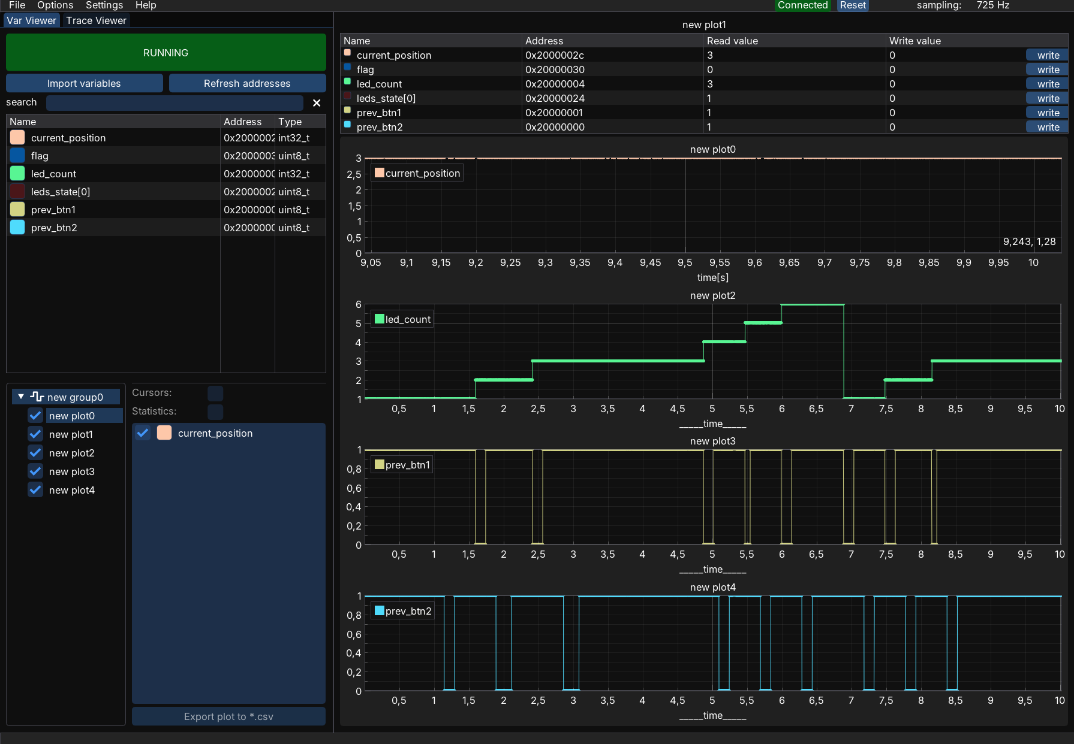

Рисунок 2 – Графики внешних воздействий

На рисунке 2 приведены графики внешних воздействий, где prev_btn1 отображает результаты нажатия на кнопку 1, которая устанавливает количество одновременно включаемых ламп, led count отображает количество включаемых ламп, prev_btn2 отображает количество нажатий на вторую кнопку, которая непосредственно включает светодиоды. Current position отображает текущую позицию, то есть запоминает номер последнего включенного светодиода.

Вывод
В ходе лабораторной работы создана и настроена среда разработки для программирования STM32 (на базе Visual Studio Code), выбраны и применены соответствующие плагины.
Собрана схема с шестью светодиодами и двумя кнопками, проведено подключение согласно заданию. Разработаны три подхода к управлению портами GPIO: прямой доступ по адресам, макросы и использование CMSIS.
Составлен и реализован алгоритм управления группами светодиодов с применением кнопок; алгоритм визуализирован в виде блок-схемы. Проведено тестирование и отладка с использованием MCUViewer - построены осциллограммы для контроля переходов состояний.
Программа работает корректно, логика переключения групп светодиодов выполняется по требованию:
а) кнопка 1 меняет количество одновременно горящих светодиодов (1-6).
б) кнопка 2 циклически сдвигает включённые светодиоды либо включает/выключает их все при числе 6.
Логика реализована и средствами низкоуровневого программирования, и через CMSIS.
Для подавления дребезга реализована простая задержка
Получено практическое понимание работы с портами ввода-вывода STM32, опробованы различные подходы к организации кода.

Приложение А

